数字助听器的自适应验配
冯超
(东南大学 信息科学与工程学院；江苏 南京；210096)
摘 要：本文基于交互式遗传算法提出了一种数字助听器自验配实现方法。文章首先分析了前人的研究成果，在算法的核心部分，优化了变异操作以满足实际应用的需求。在自验配的过程中加入了辅助模块用以加速收敛，降低用户的疲劳。最后进行了相应的仿真与实际听力测试，实验结果表明，本文提出的方法能有效的实现助听器的自适应验配，缩短寻优过程花费的时间。

1.引言
人口老龄化是目前人类所共同面临的一个问题，它带来了一系列的影响，听力损失人群比重的不断上升是其中问题之一。这间接导致了助听器的需求量急剧上升。然而，专业的听力专家以及听力专业机构目前都是相对稀缺，导致了助听器的价格居高不下，严重影响了助听器的普及和使用。相对而言，自验配助听器不需专业人士和特殊设备，完全由用户安装、验配和管理，因此，助听器的自适应验配具有重要的理论研究价值以及应用前景。
目前，助听器自适应验配方向的研究成果相对较少。Hideyuki Takagi，Miho Ohsaki提出了一种基于交互式进化计算的自适应验配方法。该方法设计了一种二维高斯分布的寻优模型，以二维高斯模型的参数作为染色体求解。一旦该模型参数通过遗传算法确定，验配模型也即确定。由于该方法要求种群较大（种群数设为20），并且是在全局三维空间搜索，其收敛时间必然较大，在实际应用过程中很难满足患者的需求。本文将不同频段的增益直接作为染色体参数进行求解。当算法搜索到合适的解时，对应频段的增益也相应确定。
本文采用交互式遗传算法来说实现数字助听器的自适应验配。然而，传统的遗传算法不是采用确定性规则，而是采用概率的变迁规则来指导他的搜索方向，其搜索过程具有很大的随机性和不确定性。对于本课题研究而言，这样的特点可能会增加用户的疲劳度，甚至无法收敛到有效的解。因此，本文在传统遗传算法的基础上进行了改进，主要针对变异算子进行了合理的优化，以使得进化过程中尽量减少不合理的解，最终使用户得到满意的验配效果。
最后，为加速收敛，提高搜索解质量，本文设计了优化辅助模块，以达到加快种群进化的目的。在验配过程中，不断从匹配库中匹配与验配用户偏好相似的个体（已由其他用户完成的，并且添加到匹配库中的用户信息），由该个体值取代种群中适应度最差的个体，进入下一轮进化。同时，每进化一代，都做一次种群进化程度的分析，用来修正进化所需的参数，如交叉、变异概率等。实验表明，本文提出的自适应验配可以由用户自行验配，由算法搜索到用户满意的参数，中间过程不需要其他人员的辅助，且用户疲劳度保持在一个合理的区间。

2.2数字助听器的自适应验配基本原理与总体架构

2.1数字助听器的自适应验配基本原理
在助听器验配领域中，分为传统式验配方法（自下而上）以及新型验配方法（自上而下）。对于传统言配方法而言，验配的过程是由验配师根据对患者测得的声学特征（如患者的听阈、痛阈等）之后为患者选择合适的助听器以及相应的参数，并且反复询问患者并调整参数，然后根据最终参数结合相应的验配处方公式，以求为其找到“最合适”的助听器。而新型的自适应验配方法是患者通过对助听器的效果的反馈，根据相关算法求得最适合患者的助听器参数。显然传统验配是依赖验配师主观经验的方法，而自适应验配方法甚至不需要验配师的参与，通过患者的直观感受就可以为进行助听器的验配。由于自适应验配是由患者自己进行，该方法极大方便了听力患者的验配。而且，自适应验配总能为听力患者找到“最适合”自己的助听器。
自适应验配方法如图1所示。从图中可以看出，交互式进化计算（IEC）模块代替了听力学专家的作用，此外，也无需选择相关验配公式。患者通过不断对交互接口传来的声音进行声音效果好坏的判断，IEC收到患者的反馈后对相关参数进行修正，再对原始语音进行修改形成新的语音提供给患者。通过不断循环上述过程，最终得到合适的助听器参数以供患者使用。
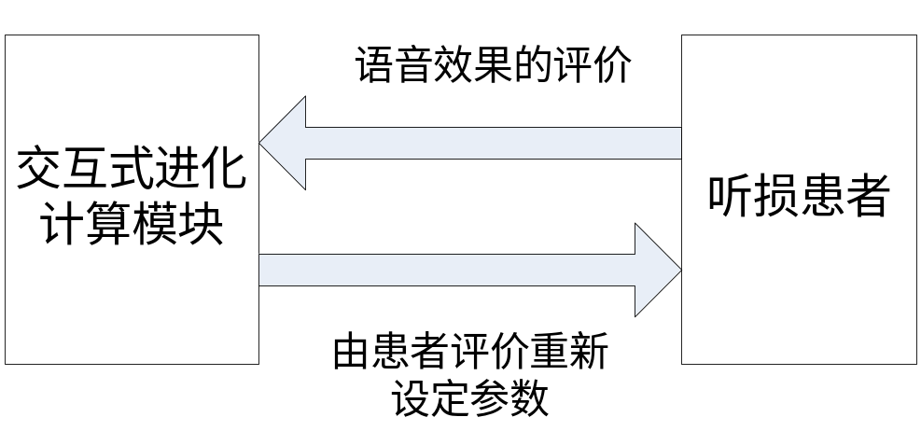
图1：自适应验配框架

2.2数字助听器的自适应验配总体架构
自适应验配总体架构如图2所示，共有四个部分组成，分别为优化模块、转换模块、优化辅助模块以及用户接口。用户接口包含参数设置、信息显示和声音满意度评价，用户可以通过用户接口反应声音质量的好坏，也可以通过用户接口上的相应菜单选项确定算法中所用参数（如交叉概率，变异概率等）。转换模块的作用是将优化模块搜索得到的参数结合原始语音信号，形成一组新的语音，以待用户听取并反馈，该模块应包含相应的数字信号处理功能。本文的转化模块采用的是分析、综合滤波器，优化模块的参数以不同频段的增益给出，转化模块则根据优化模块得到的增益形成新的语音型号。优化模块则是自适应验配的核心模块，该模块的任务是执行具体的进化算法（本文为遗传算法），包含选择、交叉、变异等步骤。优化辅助模块的作用是分析用户的偏好，计算种群的多样性等，以此形成相应的“知识”反馈给优化模块，以达到降低用户疲劳度的目的。
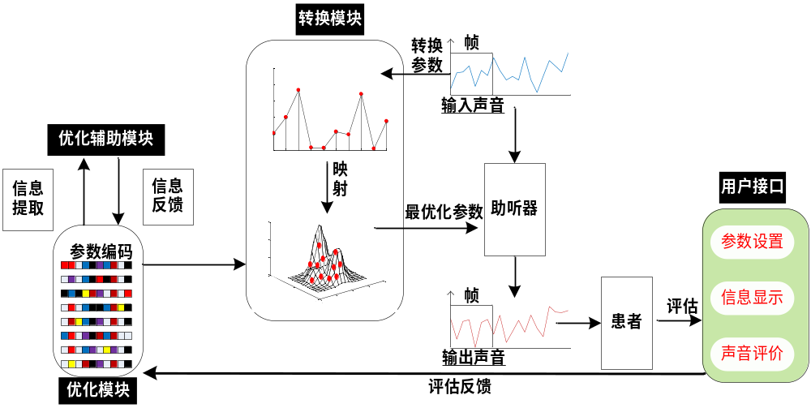图2：自适应验配总体架构图

3优化模块
优化模块是助听器自验配的核心部分，该部分使得验配者可以在脱离听力专家的情况下自行验配。寻优模块的设计目的是为了获得最佳的参数，信号处理模块的语音合成过程以寻优模块获得的参数为依据。优化模块采用的算法是遗传算法，本文将0到8000Hz划分为11个频带，每一个染色体包含相应11个频段的增益值。算法包含基本的选择、交叉、变异步骤。但是自适应验配有其相应的特点，对算法的要求更高，如果按照传统遗传算法操作，用户的疲劳度过大可能会导致自适应验配失败。因此，本文对变异步骤作了相应的优化。变异步骤的作用是局部搜索并增加种群的多样性，传统的变异步骤一般是对染色体的某一或某几个基因进行随机变异，但是由于变异操作是完全随机的，变异操作可能会使得种群向着优化的方向，也可能向着糟糕的方向变异。本文的优化变异步骤是根据听损的类型进行有针对性的变异，使得变异步骤总体向着优化的方向发展，从而达到加速收敛的目的。算法流程图如图3所示：
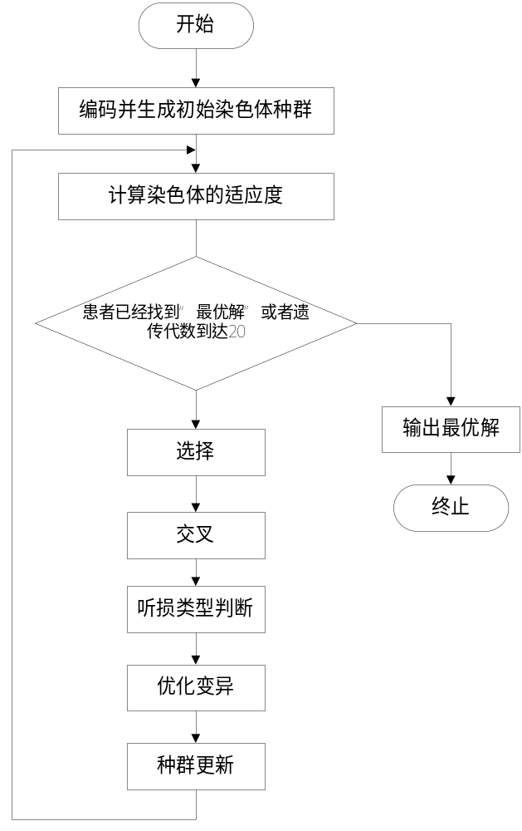
图3：优化算法流程图

3.1染色体编码以及选择操作
本文将语音信号从125KHz~8KHz划分为11的频段，也即形成了11个通道。对于不同的患者，每个通道的增益是不一样的。因此，本文将每个通道的增益数值（dB）作为一个基因，所有通道的增益值组成一个数组形成染色体。本文采用的编码方式是二进制编码，由于正常的增益数值范围大概在0~100dB，因此对于一个通道而言，7比特足以表示增益的范围。每个染色体包含的比特数为77比特（7比特*11）。
对于如何从父代选择合适的染色体进入子代，遗传算法的原则是“适者生存”，即适应度高的染色体遗传到下一代的可能性也就叫高。然而，对于本文的研究（助听器的自适应验配）而言，没有一个明确的目标函数或者费用函数，因此，适应度的选取不能像传统遗传方法一样，根据染色体和目标函数计算得出。考虑到人对语音的分辨能力以及患者的评价疲劳度，本文采取的方式是将适应度分为5个等级，分别对应5个不同的具体数值，如1,4,9,16,25。这五个等级分别对应5个不同的评价等级，即“劣”，“差”，“中”，“良”，“优”。对于每组特定参数形成的语音，患者听取该段语音后，根据自己的主观感受进行5个等级的评价，若患者做出的评价为“良”，则改组语音信号所对应的适应度值即为“良”所对应的数值，该数值将作为改组参数遗传到下一代的概率依据。
具体将五个等级对应到哪五个不同的数值是一个比较复杂的问题，该数值的选定将直接影响算法性能的好坏。本文按照超几何算子的方法选取适应度值，即对于评价等级N（本文选择为5），每个等级对应的遗传概率为：
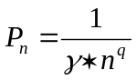 （3-1）
其中，的计算方式如公式（3-2）：
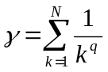 （3-2）
用超几何算子形成不同等级的遗传概率，代替了原来的适应度值，使得遗传算法的进行变得更加平稳，不会出现前几代竞争过于激烈，而算法进行到中后期时竞争不够的情况。此外，该方法还可以一定程度上避免“早熟”现象。具体进行“选择”操作的时候，采用的是“轮盘赌”算法。

3.2交叉操作
本文采用的交叉方式是单点交叉。对于单点交叉而言，需要解决两个问题：染色体配对以及交叉点的选择。染色体配对的主要问题是要避免两个相近的染色体发生交叉，因为两个相近的染色体交叉后基本等于它们原来本身，这样的交叉操作一般达不到搜索的效果。交叉点的选择对算法的性能有着很大的影响，同样的交叉对，不同的交叉点会产生完全不同效果，有时甚至会出现无效的交叉操作，即交叉完成之后产生的新的染色体对与原染色体对完全相同。
染色体的配对首先需要分析两个染色体之间的相关性，对于染色体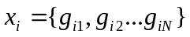以及染色体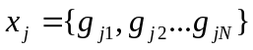，定义和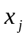的不相关指数为：
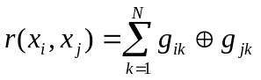 （3-3）
配对染色体的选定过程如下：首先随机选定一个染色体x，染色体的配对池为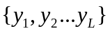，要在配对池中选定其中一个染色体和染色体x进行交叉操作。在标准遗传算法中，配对池中所有个体具有相同的被选概率。当种群的多样性较小, 个体和其配对池中其他个体的总体差异不很明显时, 交叉操作的效率会受到很大的影响。本文采取非等概率配对策略，给配对池中不相关指数较大的个体赋予较大的被选概率，配对池中个体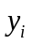被选择与个体x进行配对交叉的概率定义如下：
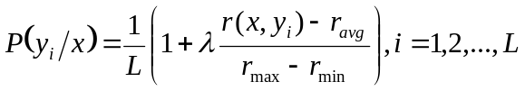 （3-4）
式中，为常数，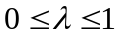，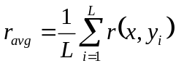，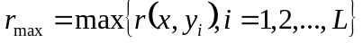，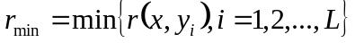。
本文的交叉点的选方法为：首先确定有效交叉点区域，然后在有效交叉区域中随机选择一个位置作为交叉点，交叉区域为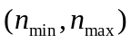，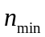以及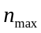由式（3-5）确定：
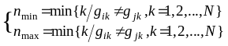 （3-5）

3.3优化变异操作
由于本文是遗传算法的一种特殊应用，鉴于自适应验配的特点，本文采用优化的变异步骤。本文提出的变异步骤与听损类型直接相关，也即什么类型的听损就会对应什么类型的编译操作，这样的变异操作更有针对性，使得变异操作大体向着好的方向发展。由于前面的交叉操作可能会破坏种群中染色体的原有形状，对于某一特定听损患者而言，这样的破坏了的参数值势必会影响患者的补偿效果。因此，本文的优化变异步骤将破坏了的染色体变异为原来听损形状，这样的变异操作在大多数情况下是有益于种群收敛的。本文提出了三种类型的变异算子，分别对应三种听损类型：渐降型听损、陡降型听损以及盆型听损。

3.3.1渐降型听损变异算子
染色体，分别对应频率[125,250,500,750,1k,1.5k,2k,3k,4k,6k,8k],(单位Hz)。若以频率为横坐标，增益值（即染色体中某一基因数值）为纵坐标，可以构成一张增益补偿图（其中横坐标采用倍频）。假定直线都经过（125hz,20db），当斜率为13的时候，8000hz处的最高增益达到100，已经达到增益上限。因此斜率的变异范围为0.5~13。由于变异操作是局部搜索，斜率变异范围不宜过大，因此每次变异的值从[-2，2]中选取一个随机数作用到原来的直线斜率上。由于经过前几轮算法之后，染色体上的值不可能很有规律地排列在一条直线上下附近，所以在变异操作之前，还需求得每条染色体的线性回归方程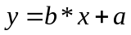，其中：
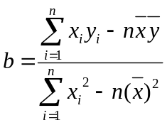 （3-6）
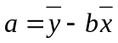 （3-7）
得到每组染色体的线性回归方程后，由变异后的斜率再加上点（125hz,20db）），则可以得到一条新的增益直线。保持原来的点到线性回归方程的距离，和新的点到新的增益直线的距离相等，即可得到一组新的增益值。其次，对直线局部进行变异。由于单个频率点的频率对语言理解帮助较小，所以随机产生两个变异点，对两点间的所有制进行10db以内的变异。最后，由于是渐降型听损，所以对每组增益值进行排序，最终得到新的种群。

3.3.2陡降型听损变异算子

陡降型听损的特点是存在某一区间，在该区间内听损是急剧下降的。因此，针对该类型的听损进行变异时，需要考虑陡降区间以及除陡降区间之外的两端区间。对于陡降区间的变异，需要重新确立两个变异点M1，M2，则区间[M1,M2]则代表新的陡降区间，对于该区间内的各点应进行线性变异。
由于陡降型听损在这两个区间本就是相对平坦的，不是完全随机的，所以保持“相对平坦”的特性是必要的。本文对于陡降型听损的两端区间的变异操作如下：对于变异点M1之前的区间，首先对该区间求均值E1，将各点值都变异到原值与均值E1间的某一随机位置，并在其基础上加上[-5dB,+5dB]的随机值；M2后的区间同上。这样的变异操作不仅会使得两端区间区域趋于平坦，同时保持了两端区间的局部搜索能力，不会随着搜索代数的提高而变得绝对平坦。

3.3.2盆型听损变异算子

盆型听损的特点是存在某一拐点，在该点的听损值最大，两端的听损值较小，首端端点到拐点的区间内端点值成抛物线下降趋势（凹形），拐点到末端端点的区间内端点值成抛物线上升趋势（凹形）。因此，针对该类型的听损进行变异时，需要考虑的因素有：两端端点、拐点，首端端点到拐点区间以及拐点到末端端点的区间。
盆型听损变异包括如下四个步骤。①在1000,1500,2000hz中选一个位置作为拐点，即“盆形”的最低点。②将拐点位置的增益值变异到60-90dB。③将两端端点值变异到20-40dB。④计算第一个点到拐点的直线方程与抛物线方程，将之间的点变异到两个方程之间的位置。拐点到末端之间的区间变异方法同上。

辅助优化模块
辅助优化模块的作用是加速收敛，缩小搜索步长，提高搜索的准确性。该模块包含两个部分：用户偏好匹配以及种群多样性分析。用户偏好匹配是利用现有的匹配库，在分析用户偏好的同时在匹配库中寻找和当前用户偏好最相似的染色体，以该染色体替换当前种群中适应度最差的染色体。匹配库中各染色头为不同用户已完成验配最终搜索到的染色体。种群多样性分析的目的是防止早熟现象，算法每进行一代搜索，都要进行多样性分析，若当前种群多样性过低则提高交叉、变异概率，加大搜索步长，以使得当前种群含有丰富的信息以供进一步进化操作。辅助优化模块结构图如图4所示：
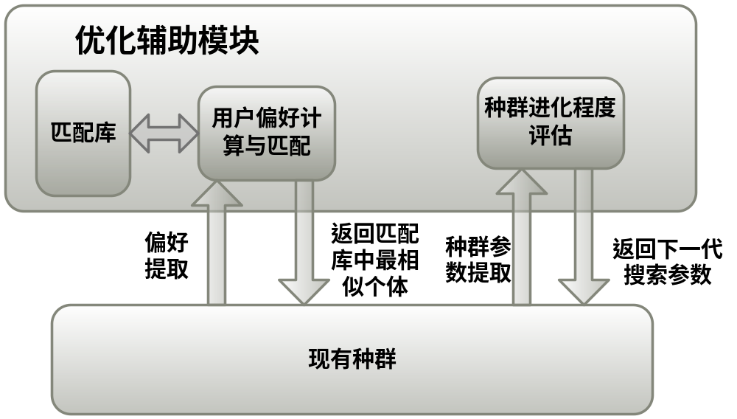
图4：优化辅助模块结构图

4.1用户偏好匹配
在交互式遗传算法中，用户对个体的评价体现出用户对于该染色体的偏好。因此，可以从用户对染色体的评价计算得到用户的偏好。在某个用户进行助听器自验配的过程中，可以不断的匹配库中用户的偏好，找出与当前验配用户偏好最相似的染色体，并将该染色体加入到现有进化种群中去，并且去除掉当前种群中适应度最差的染色体，以达到加速进化的目的，提高优化解的质量。
本文的染色体由不同频段的增益值构成，对于种群中的第i个染色体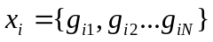，N表示通道数，本文取值为11，其中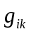表示种群中第i个染色体的第k个通道（频段）的增益。本文对增益值采用的是二进制编码，每个增益值包含7比特，因此，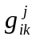表示种群中第i个染色体的第k个通道的第j个比特值，取值0或1。
考虑基因意义单元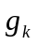的第j个比特位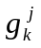（基因的第j个等位基因意义单元）。记用户已评价个体的集合为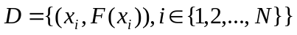。记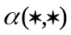为比特位的开关量，若比特位值为1，贼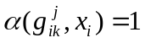，否则，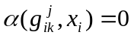。则等位基因意义单元的“适应度”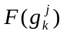可由公式（4-1）计算得出：
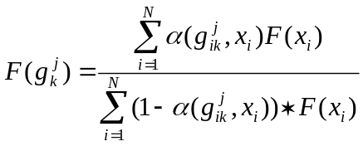 （4-1）
因为对染色体的适应度评价是认为主观评价，因此，在评价的过程中不可避免会发生“评价准则”的改变，也即人的评价会随着进化过程的推移而改变。在助听器自验配刚开始进行的时候，患者对染色体质量好坏的认知是模糊的，所以此时患者对染色体的好坏判断是要打折扣的；随着评价过程的深入，患者对染色体的好坏评价的心理标准逐渐统一，此时，患者的评价是可信的。所以，本文引入置信度函数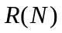来模拟人主观评价的可信程度：
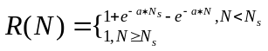 （4-2）
式（4-2）中，a为置信度系数。当患者在使用自适应验配系统的过程中，若对语音质量好坏的评估掌握的相对缓慢时，a取值较大，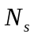取值较小；反之，a取值较小，取值较大。用户对等位基因意义单元的偏好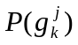为经过置信度函数调整后的“适应度”，的计算方法由式（4-3）确定：
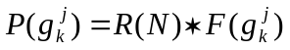 （4-3）
由于基因意义单元实际意义为某一频段的增益值，采用的是二进制编码，因此不同的等位基因意义单元所占的权重是不一样的。在与库中染色体匹配的时候，不同比特位所占的权重也应该是不一样的，用户对各个比特位的偏好应该乘以系数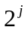，其中，j为比特位对应的二进制位置。现仍然考虑基因意义单元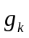，记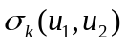为用户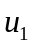和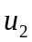对基因意义单元的偏好相似度，的计算方法如式（4-4）：
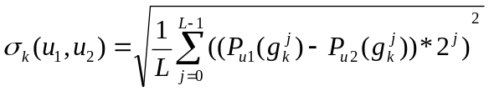 （4-4）

式（4-4）中，L表示等位基因意义单元数目，本文取值为7。不妨设为当前用户，为匹配库中曾经完成验配的某一用户，记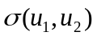为用户与匹配用户的相似度，其计算方法如式（4-5）：
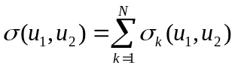 （4-5）
显然，越小，表示用户与匹配用户对于所有基因意义单元的相似度越高；反之，则表示用户与匹配用户对于所有基因意义单元的相似度低。在种群进化的过程中，每进化一代，都会在匹配库中寻找与当前用户偏好最相似的用户，并将该匹配用户的最终验配结果（即最优染色体）加入到当前进化种群中，并取代当前种群中适应度最差的个体，加速当前种群的进化，以减少用户的疲劳。

